こんにちは！療育支援エフ原北教室の笠です！
9月になりました！ふと耳をすますと秋の虫の泣き声が聞こえ、徐々に朝晩も涼しくなってきましたね！！
皆さま「食欲の秋」です(^^♪
栄養満点の食事で夏の暑さで疲れた身体を癒しましょう!(^^)!

9月10日(土)原北教室では、紙ロケット作りを行いました✨
「どんなロケット？」と生徒さん興味津々の中、職員が完成した紙ロケットを出して飛ばしてみました！
紙ロケットが飛んでいくのを見て、「すごーい」という生徒さんもいて、制作への期待に胸が膨らみます(#^.^#)

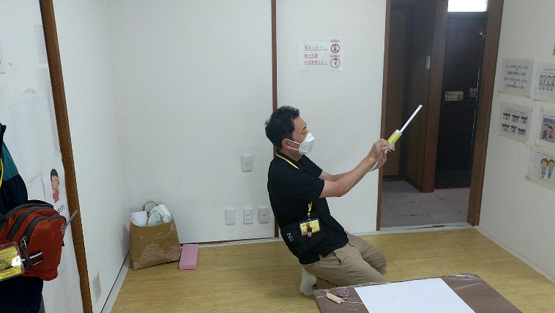

まずは職員が説明をして、発射台の作成から行いました(*^-^*)
A3用紙を角から丸めて長い棒状にします！

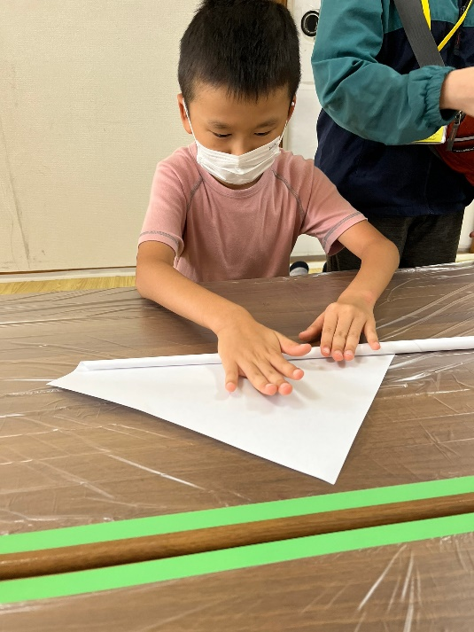

輪ゴム2枚を結んで1つにした物を職員が予め用意しており、片方は丸めた棒状の先端に、もう片方は割り箸に付けます！！
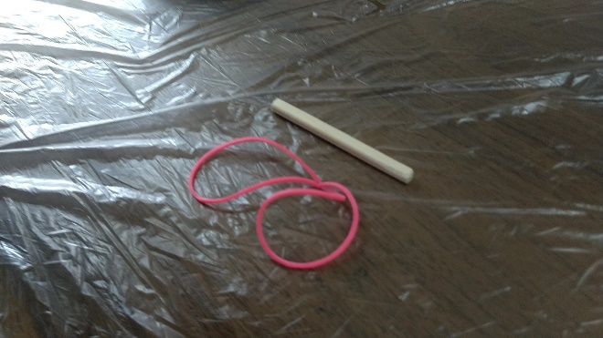

輪ゴムが取れないよう棒状の先端を折り曲げて挟み、セロハンテープで固定します！
割り箸の方も結んで外れにくくした後、セロハンテープで固定しました!(^^)!

次にロケット本体の作成です(*^-^*)
好きな色紙を選んでトイレットペーパーの芯に巻き付け、内側をテープで固定します！
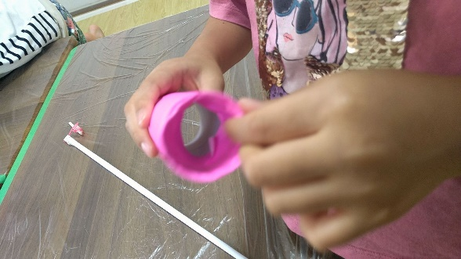

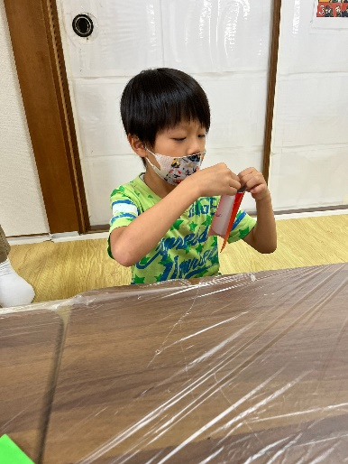

次に、色紙でロケットの翼や窓を作って貼りつけたり、スパンコール・シールの千代紙で自分好みのデザインに装飾生徒さんもいました(^^♪

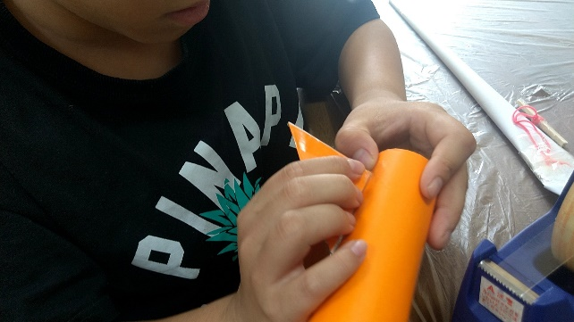

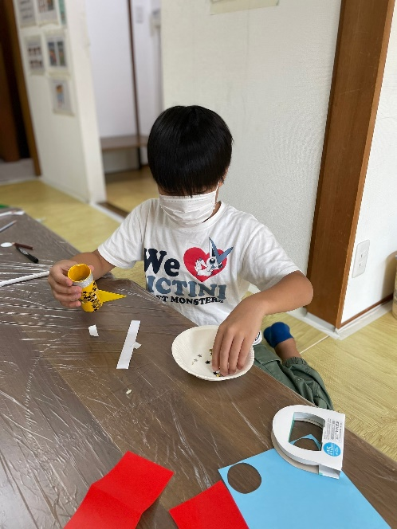

紙ロケットの完成です＼(^o^)／
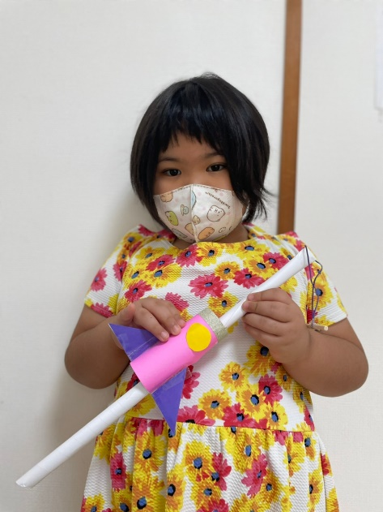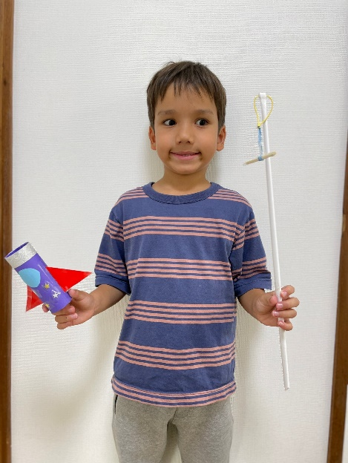

実際に飛ばしてみました
「すごーい」「先生家に帰ってからも飛ばしてみます」と言った生徒さんもいました(#^.^#)

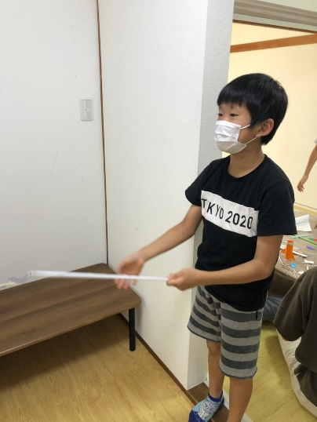

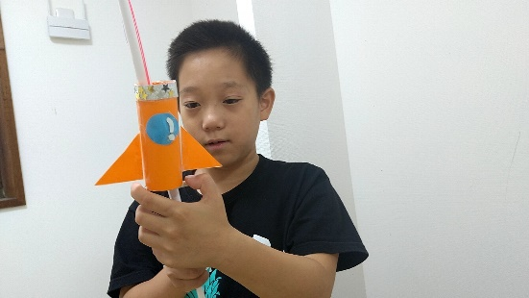

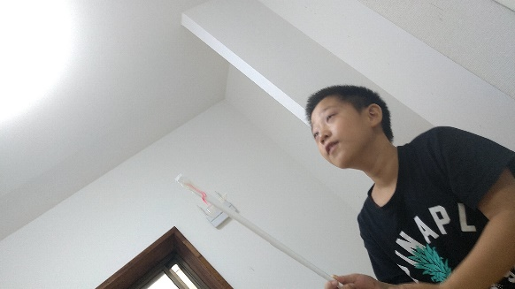

今後も生徒さんが笑顔で楽しめるイベントを企画していけたらと思います。

